平面向量及其加减运算（提高）巩固练习
【巩固练习】
一、选择题
1.已知向量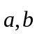，且则一定共线的三点是( )
A.A、B、D B.A、B、C C.B、C、D D.A、C、D
2.在四边形ABCD中，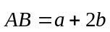，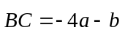，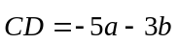，其中与不共线，则四边形ABCD是( )
A.平行四边形 B.矩形 C.梯形 D.菱形
3.（2016•普陀区一模）已知在平行四边形ABCD中，点M、N分别是边BC、CD的中点，如果=，=，那么向量关于、的分解式是（ ）
A．﹣ B．﹣+ C．+ D．﹣﹣
4.下列命题中，真命题的个数为( )
①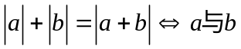方向相同 ②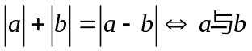方向相反
③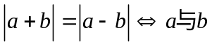有相等的模 ④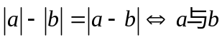方向相同
A.0 B.1 C.2 D.3
5.在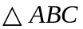中，已知是边上一点，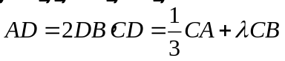，则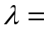( )
A. B. C.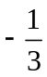 D.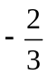
6. 若非零向量、满足｜-｜=｜｜，则( )
A.｜2｜＞｜-2｜ B.｜2｜＜｜-2｜
C.｜2｜＞｜2-｜ D.｜2｜＜｜2-｜
二、填空题
7．若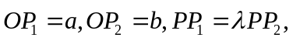则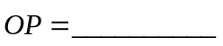(用表示)
8.如图所示，已知一点O到平行四边形ABCD的三个顶点A、B、C的向量为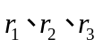，则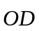=_______________.
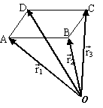
9. 设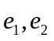是两个不共线向量，则向量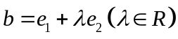与向量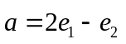共线的充要条件是_______________.
10. 在四边形ABCD中，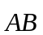=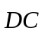=(1，1)，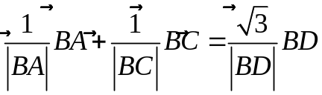，则四边形ABCD的面积是_______.
11.（2016•静安区二模）如图，在平行四边形ABCD中，AC与BD相交于点O，点E、F分别是OA、OD的中点，如果=，=，那么= ．
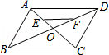
12.已知正方形ABCD边长为1，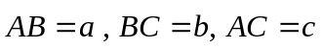，则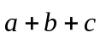的模等于 .

三、解答题
13.（2014秋•保德县校级期末）如图，已知向量、，求作向量2+．
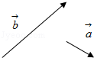
14.如图，D、E是△ABC中AB、AC的中点，M、N分别是DE、BC的中点，已知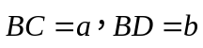，试用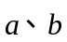分别表示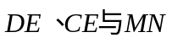.
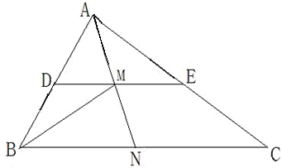
15.已知在△ABC中，D、E、F分别是BC、CA、AB的中点，
求证：(1)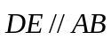；(2)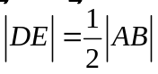； (3)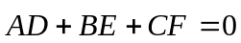.

【答案与解析】
一、选择题
1. 【答案】A；
【解析】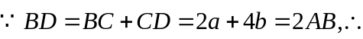A、B、D三点共线.
2. 【答案】C；
【解析】由已知可得：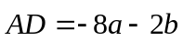，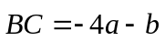，所以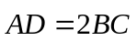，所以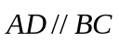，且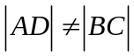.
3. 【答案】B；
【解析】解：如图，连接BD，
∵在平行四边形ABCD中，=，=，
∴=﹣=﹣，
∵点M、N分别是边BC、CD的中点，
∴MN∥BD，MN=BD，
∴==（﹣）=﹣+．
故选B．
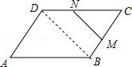
4. 【答案】C；
【解析】①②对 ③④错.
5. 【答案】A；
【解析】在∆ABC中，已知D是AB边上一点，若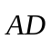=2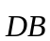，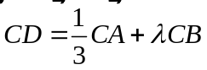，则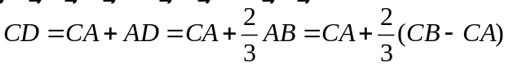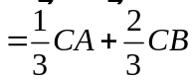，∴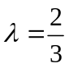，选A.
6. 【答案】A
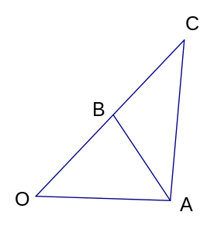
【解析】解：若两向量共线，则由于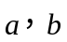是非零向量，且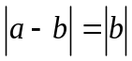，则必有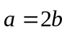；代入可知只有A、C满足；若两向量不共线，注意到向量模的几何意义，故可以构造如图所示的三角形，使其满足OB=AB=BC；令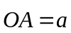， 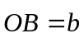，则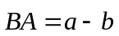，
∴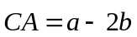且；
又BA+BC>AC ∴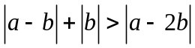
∴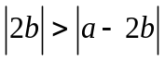，选A.

二、填空题
7. 【答案】 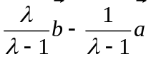
【解析】，
整理得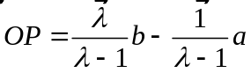.
8. 【答案】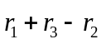
【解析】∵.
9. 【答案】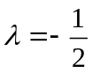
【解析】由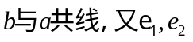不共线，必有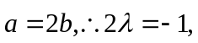故.
10. 【答案】
11. 【答案】+；
【解析】解：由向量的平行四边形法则得，+=2，
所以，=2﹣，
∵=，
∴=﹣，
∴=2+，
∵点E、F分别是OA、OD的中点，
∴EF∥AD且EF=AD，
∴EF∥BC且EF=BC，
∴=，
∴=+．
故答案为：+．
12. 【答案】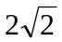
【解析】正方形ABCD边长为1 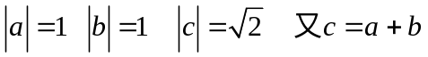
∴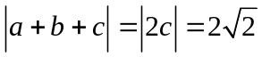.

三、解答题
13.【解析】
解：如图，=，=2，
则=+=2+．
则即为所求．
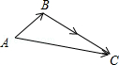
14.【解析】
解：由三角形中位线定理知：DE//BC且DE=BC
故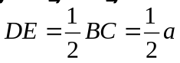
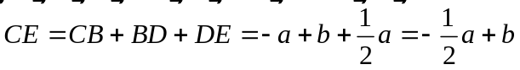
.
15.【解析】
解： (1)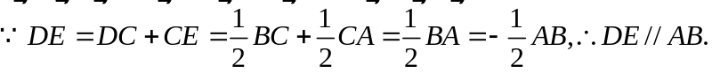
(2)略
(3)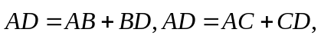两式相加得：
同理，.

